**FORMATO PARA EL DESARROLLO DE COMPONENTE FORMATIVO**

| PROGRAMA DE FORMACIÓN | Implementación de buenas prácticas ganaderas en la producción de carne bovina |
| --- | --- |

| COMPETENCIA | 220601041. Implementar sistemas de gestión según normativa y requerimientos técnicos. | RESULTADOS DE APRENDIZAJE | 220601041-01. Identificar procesos y actividades para la implementación de buenas prácticas Ganaderas en bovinos de carne según normativa y características del predio. |
| --- | --- | --- | --- |

| NÚMERO DEL COMPONENTE FORMATIVO | 001 |
| --- | --- |
| NOMBRE DEL COMPONENTE FORMATIVO | Conceptualización en buenas prácticas ganaderas para bovinos de carne |
| BREVE DESCRIPCIÓN | Mediante este componente el aprendiz asimilará conceptos y prácticas para la empresa ganadera bovina de carne, función, estructura y características, política sanitaria y de inocuidad en alimentos. Estará capacitado para la aplicación de buenas prácticas ganaderas (BPG) en la producción de bovinos de carne y todos sus componentes: normatividad, seguridad y salud en el trabajo, riesgos en ganadería de carne, gestión ambiental, calidad, entre otros. |
| PALABRAS CLAVE | Bovinos, carne, ganadería, manejo animal, producción. |

| ÁREA OCUPACIONAL | 7-Explotación primaria y extractiva |
| --- | --- |
| IDIOMA | Español |

1. **TABLA DE CONTENIDOS**

**Introducción**

**1. Empresa ganadera bovina de carne**

**2. Política sanitaria y de inocuidad en alimentos**

2.1 Normatividad

2.2 Implicaciones e importancia

**3. BPG en producción de bovinos de carne**

3.1 Componentes BPG

3.2 Criterios de cumplimiento y listas de chequeo

3.3 Aplicación BPG

**4. Protocolos**

**5. Recursos para implementación BPG**

**6. Diagnóstico de aplicación BPG en el predio**

**7. Seguridad y salud en el trabajo**

**8. Gestión ambiental en bovinos de carne**

**9. Organización de una empresa de ganado bovino**

9.1 Registros

9.2 Análisis económico

1. **INTRODUCCIÓN**

Se da la bienvenida al componente “**Conceptualización en buenas prácticas ganaderas para bovinos de carne**” y se espera que tenga una experiencia exitosa de aprendizaje, por ello, se invita a comenzar visualizando el recurso que se muestra a continuación. ¡**Adelante**!



1. **DESARROLLO DE CONTENIDOS**

**1. Empresa ganadera bovina de carne**



Combina en su operación productiva varios factores importantes como el diagnóstico, las metas, la planificación, el control, entre otros, para un adecuado funcionamiento de la empresa bovina. Se debe implementar una técnica o manejo especial que mejore la calidad del producto, en este caso la producción de carne, destinada a un mercado exigente y muy competitivo a nivel local y global.

Las empresas ganaderas son una unidad económica de producción en la cual se debe tener en cuenta:



Para determinar la rentabilidad por hectárea de pasto por año se puede aplicar la siguiente fórmula:

**COP/HA DE PASTO AÑO** = Carga animal (UGG*/ha) X GMD (kg/UGG/día) X 365 días X MSV (%) X Valor del kg.



| **Ejemplo** | | |
| --- | --- | --- |
| **Variables** | **Ganadería # 1** | **Ganadería # 2** |
| Carga animal (UGG/ha) | 1 | 1.5 |
| GMD (Kg/UGG/Día) | 0.45 | 0.45 |
| MSV (%) | 49 | 49 |
| Valor del KG. (COP) | 4500 | 4500 |
| Ganadería 1: cop/ha de pasto año: 1 UGG/ha x 0.45 kg/día x 365 x 49 % x cop 4500 cop/ha de pasto año: **362171** | | |
|
| Ganadería 2: cop/ha de pasto año: 1.5 UGG/ha x 0.45 kg/día x 365 x 49 % x cop 4500 cop/ha de pasto año: **543256** | | |
|

Las fases de importancia para la creación de una empresa ganadera se dividen en:



**Estructura y características**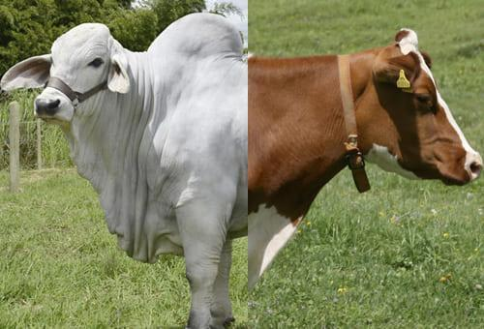

La ganadería bovina de carne en nuestro territorio viene fungiendo desde tiempos de la conquista española, con la introducción de ganado andaluz que posteriormente, dio origen a las razas nativas; seguido de ello fue introducida la raza Cebú de la línea Brahman y así sucesivamente se fue creando un hato ganadero que fue mejorado poco a poco con la inclusión de más razas como la Bos Tauros, Santa Gertrudis, Charoláis, entre otras.

Los sistemas de explotación en Colombia están basados en modelos que, a continuación, se mencionan; procure llevar registro de los aspectos más destacados en su libreta personal de apuntes:



**Funciones** 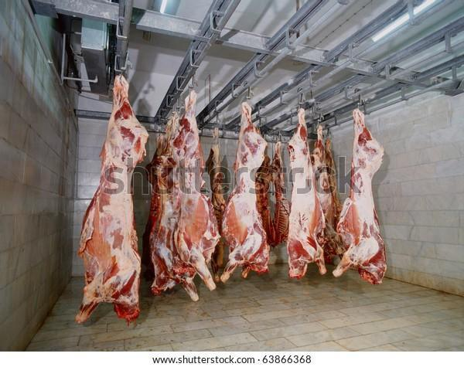

La función de la empresa ganadera de carne es dar un mejor manejo del mercado bajo los parámetros técnicos establecidos, para minimizar gastos de producción y mejorar la productividad.

Las exigencias del mercado han mostrado la importancia de cambiar la ganadería tradicional en sistemas de producción, bajo estándares de calidad con visión empresarial.



**2. Política sanitaria y de inocuidad en alimentos**



La política sanitaria está regida bajo estatutos internacionales por la Organización Mundial de Sanidad Animal, **OIE**. A nivel país lo está por los organismos o entidades como la Federación Colombiana de Ganaderos **FEDEGAN**, que están encargadas del manejo de enfermedades de control oficial y otros parámetros como el levante, manejo y producción bovina.

La política sanitaria y de inocuidad del gobierno colombiano para la leche, la carne bovina y sus derivados fue aprobada mediante el documento CONPES 3375 que se refiere a la “Política nacional de sanidad agropecuaria e inocuidad de alimentos para el sistema de medidas sanitarias y fitosanitarias”, y 3376 “Política sanitaria y de inocuidad para las cadenas de la carne y de la leche.

Esta reglamentación:



**2.1 Normatividad**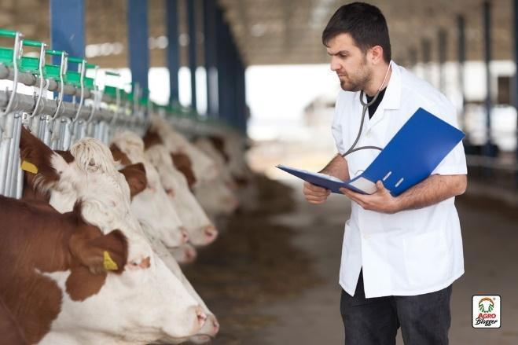

Es una herramienta implementada por el Gobierno Nacional, que ejerce control, vigilancia y protección a animales a nivel individual y colectivo, además de protección al medio ambiente, evitando así pérdidas de carácter económico, perjuicios en la salud humana y regulando la comercialización de productos y animales.

La aplicación de buenas prácticas ganaderas fortalece la competitividad y comercialización no solo a nivel regional sino a nivel internacional, logrando mayor calidad de la alimentación, movilización de carga y labores agrícolas.

Conozca las principales normas existentes y vigentes para la regulación de la salud animal; procure identificar y asimilar la orientación de cada una de ellas:



En cuanto a la inocuidad pecuaria conozca en la siguiente gráfica la reglamentación existente; tenga presente que tales normativas se actualizan, se postulan cambios y ajustes permanentes para las prácticas ganaderas de producción:





**2.2 Implicaciones e importancia**

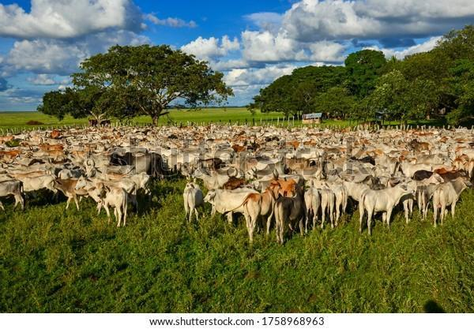

La ganadería en los últimos años se ha considerado un factor clave para el desarrollo sostenible de la agricultura en Colombia. Según datos estadísticos del Ministerio de Agricultura la importancia de la ganadería en Colombia es fundamental en la generación de ingresos y rentabilidad a nivel nacional e internacional.

Esta actividad agrícola representa una insignia de calidad en productos de exportación, además de ser tres veces mayor su valor de producción en cuanto a la producción cafetera.

Sobre las implicaciones e importancia del sector ganadero en Colombia tenga en cuenta los siguientes aspectos:



**3. BPG en producción de bovinos de carne**



La economía colombiana gira alrededor del desarrollo de los diferentes procesos que son parte de los sectores económicos primarios, secundarios y terciarios, siendo la labor agrícola y agroindustrial una de las más importantes debido a la exportación y producción de bienes de consumo que abastecen, en gran medida, la canasta familiar, como lo es el consumo y producción de alimentos de origen animal.

Las BPG se refieren a todas las acciones involucradas en el eslabón primario de la ganadería bovina, encaminadas al aseguramiento de la inocuidad de los alimentos de carne y leche, la protección del medio ambiente y de las personas que trabajan en la explotación.

Detalle los siguientes aspectos que sobre las buenas prácticas ganaderas se exponen a continuación:



**3.1 Componentes BPG**

Para la implementación de los componentes de las buenas prácticas ganaderas se debe realizar un registro de cada una de las actividades relacionadas con el sector ganadero, además de ello, se debe contar con una planilla de verificación en la cual se debe llevar el control de la actividad realizada.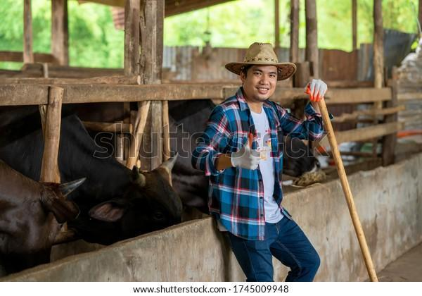

En el siguiente recurso entérese de los temas y apartes que se tratan en la aplicación de las buenas prácticas de ganadería:





**3.2 Criterios de cumplimiento y listas de chequeo**

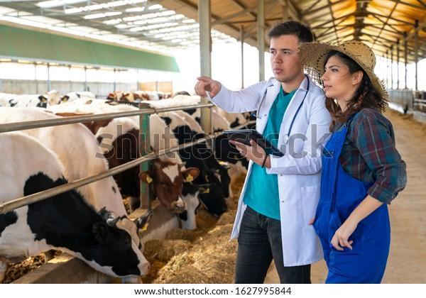

Cada empresa del sector ganadero debe contar con un plan y registro de actividades, acordes al cumplimento de las diferentes normas y resoluciones, además de mantener a su personal apto y competitivo.

Entre los criterios de cumplimiento y listas de chequeo más importantes, se mencionan los siguientes:

* Solicitud y requisitos de certificación en buenas prácticas agrícolas BPA, la cual se debe realizar mediante solicitud escrita - forma 3-189 a la gerencia seccional correspondiente a la jurisdicción del predio o a través de la Ventanilla única de trámites del ICA con los documentos exigidos.
* Los documentos que hacen parte integral de la presente Resolución ICA en el Artículo 12, como son sus anexos técnicos así:
  + Anexo I. Lista de chequeo certificación de BPA.
  + Anexo II. Criterios de cumplimiento para certificación de predios en BPA.
  + Anexo III. Solicitud de auditoría en BPA.



**3.3. Aplicación BPG**

La aplicación de las buenas prácticas ganaderas busca el mejoramiento de los procesos productivos de la empresa.

Para ello, se deben de tener en cuenta los siguientes lineamientos:



**4. Protocolos**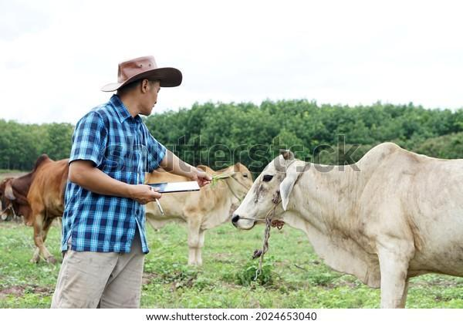

Los protocolos de bioseguridad ganadera son de suma importancia porque extienden una orientación clara y concisa de las actividades que se deben de llevar a cabo para la crianza, producción, mantenimiento y exportación.

En relación con los protocolos de bioseguridad en la finca ganadera tenga en cuenta las siguientes generalidades:





Las BPG requieren de un procedimiento que según la entidad certificadora se establece de la siguiente manera:

* Control de plagas.
* Manejo sanitario.
* Alimentación y agua.
* Transporte animal.
* Trazabilidad.
* Bienestar animal.
* Condiciones laborales.
* Manejo medioambiental de residuos.

Para el proceso de certificación de BPG se realiza una visita técnica a la granja, en la cual se evalúan los requisitos anteriormente mencionados y se debe tener en cuenta:

* El plan de saneamiento que consiste en realizar al menos un examen médico al año.
* Las buenas prácticas en el uso de los medicamentos veterinarios.
* La sanidad animal y bioseguridad.
* Las buenas prácticas de alimentación.
* El transporte adecuado.
* La inscripción del predio.

Conozca, a continuación, algunos conceptos adicionales relativos a los procesos de certificación BPG, de los cuales se debe tener claridad, esto favorecerá la toma de decisiones y la aplicación de acciones más acertadas para el proceso:



**5. Recursos para implementación BPG**

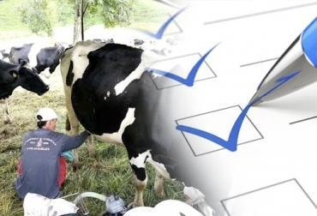

La implementación de las BGP requiere la aplicación de algunos recursos que favorecen la prevención y control de enfermedades: registro y control de animales, aislamiento de animales enfermos, asepsia del lugar, bienestar animal y personal.

En el siguiente recurso se muestra la clasificación de los recursos para la implementación de las BPG:



En cuanto a tipos de recursos, uso y manejo dentro de las BPG se presentan algunos aspectos a tener en cuenta:



**6. Diagnóstico de aplicación BPG en el predio**



Las BPG son las diversas actividades ganaderas que una empresa debe llevar a cabo a lo largo de la vida del animal, asegurando la inocuidad y enfocándose en la gestión del riesgo biológico, físico y químico, ya que el estado del predio puede afectar positiva o negativamente la salud y vida del animal y del consumidor.

Adicionalmente a los pasos y acciones que acercan al predio a la certificación ICA, los ganaderos deben registrar sus predios ante esta misma Institución.

Por otro lado, se deben implementar una serie de medidas técnicas como las que se enuncian a continuación:

* Instalaciones y áreas.
* Sanidad animal y bioseguridad.
* Registro y trazabilidad.
* Bienestar animal.
* Manejo de insumos pecuarios y medicamentos veterinarios.
* Personal.



**7. Seguridad y salud en el trabajo**

La seguridad y salud en el trabajo es de suma importancia en el manejo de la explotación ganadera sin importar su propósito; conocer los diferentes peligros a los que se exponen los trabajadores de este gremio, permite prevenir accidentes y enfermedades de origen laboral. En el sector ganadero, los riesgos más comunes suelen ser los locativos, biológicos y mecánicos, ver tabla.

**Tabla 1**

*Normativa sobre seguridad y salud en el trabajo y los riesgos en ganadería de carne*

| Riesgos generales en el sector ganadero | * Resolución 000550 del 28 de febrero de 2006. Control de la brucelosis en Colombia. * Resolución 072 de 2007. * Resolución 2905 de 2007. * Decreto 1500 de 2007. * Decreto 2278 de 1982. | En relación con la seguridad y la salud en el trabajo |
| --- | --- | --- |
| FEDEGAN junto con entidades como el ICA se han encargado de enfocar acciones de apoyo sanitario que deben cumplir las plantas de beneficio y los carniceros, con el fin de cumplir las exigencias tanto nacionales como internacionales para los consumidores de productos cárnicos. | | |
| Decreto 1500 de 2007 | Por la cual se establece el reglamento técnico, a través del cual se crea el Sistema oficial de inspección, vigilancia y control de carne, productos cárnicos comestibles y derivados cárnicos destinados para el consumo humano. | |
| Resolución 072 de 2007 | Por la cual se establece el manual de buenas prácticas de manejo para la producción y obtención de piel de ganado bovino y bufalino. | |
| Resolución 2905 de 2007 | Por la cual se establece el reglamento técnico sobre los requisitos sanitarios y de inocuidad de la carne y productos cárnicos comestibles de las especies bovinas y bufalinas destinados para el consumo humano. | |
| Resolución 18119 de 2007 | Por la cual se reglamentan los requisitos del Plan gradual de cumplimiento para las plantas de beneficio y desposte de bovinos y bufalinos. | |
| Decreto 2278 de 1982 | * Por la cual se reglamenta parcialmente el título V de la Ley 09 de 1979 en cuanto al sacrificio de animales de abasto público o para consumo humano y el procesamiento, transporte y comercialización de su carne. | |
| Decreto 0616 de 2006 | Por el cual se expide el reglamento técnico sobre los requisitos que debe cumplir la leche para el consumo humano, que se obtenga, procese, envase, transporte, comercialice, expenda, importe o exporte en el país. | |
| Decreto 02838 de 2006 | Por el cual se modifica parcialmente el Decreto 616 de 2006 y se dictan otras disposiciones. | |
| Decreto 2964 de 2008 | Por el cual se modifica parcialmente el Decreto 2838 de 2006 y se dictan otras disposiciones. | |

En lo relativo a la indumentaria necesaria en ganadería de carne, los implementos acordes a la normativa de SST del Manejo integrado de plagas (**MIP**) buscan proteger la salud del trabajador, para ello se debe de tener en cuenta el uso adecuado y la calidad de los siguientes elementos:

* Botas de caucho.
* Overol antifluido.
* Guantes.
* Gorro.
* Tapabocas.
* Gafas.
* Delantal o bata industrial.



**8. Gestión ambiental en bovinos de carne**



La ganadería es uno de los procesos productivos que más genera contaminación con efectos negativos para el medio ambiente. De hecho, a nivel mundial, el sector ganadero doble propósito es reconocido por el deterioro ambiental que ocasiona. El doble propósito se concibe como un sistema de manejo pecuario en donde se debe producir, simultáneamente y en forma rentable, leche y carne en una misma explotación bovina.

La ganadería también va de la mano de forma directa e indirecta con:



1. **Organización de una empresa de ganado bovino**

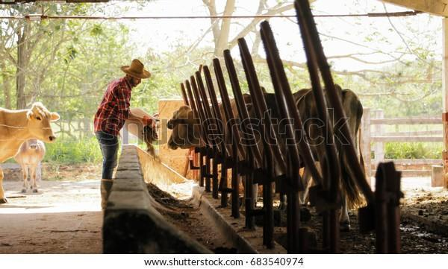

Una empresa de ganado bovino busca tener un adecuado control estructural, funcional y productivo, con el fin de generar una competitividad constante a nivel local, nacional e internacional en la producción de los diversos productos derivados del ganado.

La integración eficaz de una cadena productiva permite llevar una organización sólida en el gremio, contribuye a un desarrollo económico y fomenta el empleo en las diversas áreas de producción.

* 1. **Registros**

En la producción ganadera es indispensable realizar anotaciones de las actividades llevadas a cabo en cada una de las fases de producción, para realizar un seguimiento constante y oportuno, además de un análisis de resultados.

En el caso de las explotaciones ganaderas dichos registros son útiles y necesarios, si se tiene en cuenta:



**9.2 Análisis económico**

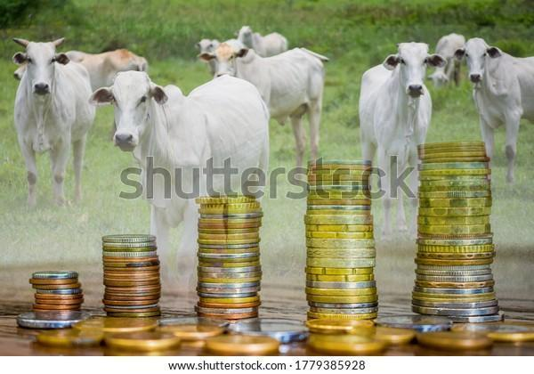

El análisis económico del sistema de producción ganadero se lleva a cabo a través de diversos lineamientos como lo son la cuantificación y medición de los resultados obtenidos durante los diferentes enfoques productivos, esto permite evaluar e identificar los componentes que acceden a un mejoramiento constante.

Aunque es difícil establecer un patrón de costos y gastos en Colombia, puesto que la compra y venta de insumos cada día presenta diversas variaciones, los costos de variación van ligados a la suma de valores en conjunto con los bienes y el trabajo ya sea manual o mecánico, dichos costos se dividen en costos fijos y variables.



Se presentan algunos aspectos clave, relacionados con el análisis económico de la producción ganadera; recuerde tomar nota de lo más destacado en su libreta personal de apuntes:



1. **SÍNTESIS**

En este punto del componente se invita a visualizar con atención el esquema que aquí se presenta. Analice cada elemento y concepto mostrados en este y realice su propia síntesis del contenido visto. ¡**Adelante**!

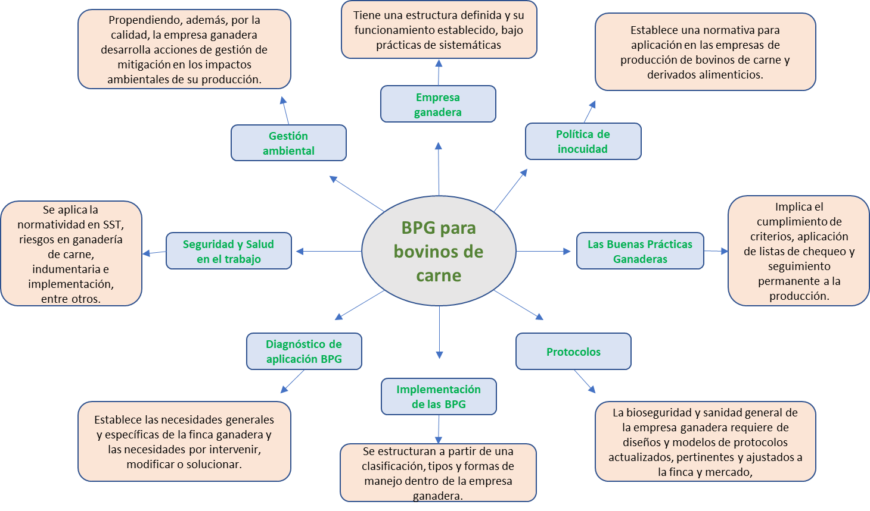

1. **ACTIVIDADES DIDÁCTICAS**

| DESCRIPCIÓN DE LA ACTIVIDAD DIDÁCTICA | |
| --- | --- |
| Nombre de la actividad | Comprendiendo y relacionando |
| Objetivo de la actividad | Fortalecer conceptos y elementos teóricos trabajados en el componente formativo. |
| Tipo de actividad sugerida | Arrastrar y soltar |
| Archivo de la actividad  (Anexo donde se describe la actividad propuesta) | Actividad_Didactica_1 (Anexos) |

1. **MATERIAL COMPLEMENTARIO**

| Tema | Referencia APA del Material | Tipo de material  (Video, capítulo de libro, artículo, otro) | Enlace del Recurso o  Archivo del documento o material |
| --- | --- | --- | --- |
| BPG en producción de bovinos de carne | Producción agropecuaria y agroindustrial. (2021). *Buenas prácticas ganaderas, ICA 2020* [video]. YouTube. <https://www.youtube.com/watch?v=F1SXng6fIr4> | Video | <https://www.youtube.com/watch?v=F1SXng6fIr4> |
| Diagnóstico de aplicación BPG en el predio | Asocebu Col. (2020). *Hablemos de Cebú -* i*mportancia en la prevención de las enfermedades de control oficial en Colombia* [video]. YouTube. <https://www.youtube.com/watch?v=9jPXUuk2WNI> | Video | <https://www.youtube.com/watch?v=9jPXUuk2WNI> |
| Diagnóstico de aplicación BPG en el predio | Zootecnia y veterinaria es mi pasión. (2022). *Zootecnia, veterinaria y producción animal.* Zoovetesmipasion. <https://zoovetesmipasion.com/ganaderia/buenas-practicas-ganaderas-2/> | Linografía | <https://zoovetesmipasion.com/ganaderia/buenas-practicas-ganaderas-2/> |
| BPG en producción de bovinos de carne | Sanjuan, Y. (2021). *Trazabilidad de la cadena cárnica bovina en Colombia* [video]. YouTube. <https://www.youtube.com/watch?v=v6bCdQvaCyk> | Video | <https://www.youtube.com/watch?v=v6bCdQvaCyk> |
| Gestión ambiental en bovinos de carne | La Finca de Hoy. (2020). *Así debe ser un correcto plan sanitario para el bienestar de sus bovinos - La Finca de Hoy* [video]. YouTube. <https://www.youtube.com/watch?v=uVxB71GZBpw> | Video | <https://www.youtube.com/watch?v=uVxB71GZBpw> |

1. **GLOSARIO**

| TÉRMINO | SIGNIFICADO |
| --- | --- |
| Bienestar animal | Estado físico y mental de un animal en relación con las condiciones en las que vive y muere. |
| Bioseguridad | Conjunto de prácticas o medidas sanitarias y preventivas orientadas a prevenir el contacto de los animales con microorganismos patógenos, evitar la entrada y salida de agentes infectocontagiosos. |
| Buenas prácticas ganaderas | Prácticas recomendadas con el propósito de disminuir riesgos físicos, químicos y biológicos en la producción primaria de alimentos de origen animal que puedan generar riesgo a las personas promoviendo la sanidad, el bienestar animal y la protección del medio ambiente. |
| FEDEGAN | Federación colombiana de ganaderos. |
| Inocuidad | Es la garantía de que los alimentos no causarán daño al consumidor cuando se preparen y consuman de acuerdo con el uso al que se destina. |

1. **REFERENCIAS BIBLIOGRÁFICAS**

Consejo Nacional de Política Económica y Social. (2019). *Política nacional para mejorar la competitividad del* *sector lácteo colombiano*. <https://www.minagricultura.gov.co/ministerio/direcciones/Documents/d.angie/conpes%203675.pdf>

Corrientes Portal Turístico Provincial. (s.f.). *Ganadería de corrientes*. Corrientes. <http://www.corrientes.com.ar/provincia/ganaderia.php>

Federación Colombiana de Ganaderos. (s.f.). *Buenas Prácticas ganaderas*. FEDEGAN. <https://www.fedegan.org.co/programas/buenas-practicas-ganaderas#:~:text=Las%20Buenas%20Pr%C3%A1cticas%20Ganaderas%20(BPG,que%20trabajan%20en%20la%20explotaci%C3%B3n>

Garcia, E. (2019). *Ganadería de Sinaloa fuera del programa créditos a la palabra*. Luz noticias. <https://www.luznoticias.mx/agro/ganaderia-de-sinaloa-fuera-del-programa-creditos-a-la-palabra/57574>

Instituto Colombiano Agropecuario. (s.f.). *Reglamento sobre las condiciones sanitarias y de inocuidad en la producción de ganado bovino y porcino*. <https://www.ica.gov.co/getdoc/016f3c96-a458-4fa6-ae96-41d18b2221f5/requisitos-sanitarios-y-de-inocuidad-en-la-producc.aspx>

Metro Ecuador. (2019). *La "ganadería climáticamente inteligente" se consolida en Ecuador*. Contexto ganadero*.* <https://www.contextoganadero.com/reportaje/la-ganaderia-climaticamente-inteligente-se-consolida-en-ecuador>

OnCuba. (2018). *Ganadería cubana: más leche, pero muy lejos de satisfacer la demanda*. OnCuba News*.* <https://oncubanews.com/cuba/ganaderia-cubana-mas-leche-pero-muy-lejos-de-satisfacer-la-demanda/>

Rangel, V. (2020). Gestión ambiental en el sector ganadero doble propósito de los pequeños productores en Maicao, Colombia. *Revista Espacios.* <https://www.revistaespacios.com/a20v41n27/a20v41n27p03.pdf>

Resolución 068167 de 2020. [Instituto Colombiano Agropecuario]. Por medio de la cual se establecen los requisitos para obtener la certificación en Buenas Prácticas Ganaderas BPG en la producción de carne de bovinos y/o bufalinos. Mayo 20 de 2020. <https://www.ica.gov.co/getattachment/db5b53ff-0752-4884-90b8-a7ce15ce1ead/2020R68167.aspx>

1. **CONTROL DEL DOCUMENTO**

|  | Nombre | Cargo | Dependencia | Fecha |
| --- | --- | --- | --- | --- |
| Autor (es) | James Dubán Lozano Cuellar | Experto temático | Regional Tolima – Centro Agropecuario La Granja | Marzo de 2022 |
| Fabián Leonardo Correa Díaz | Diseñador instruccional | Regional Norte de Santander - Centro de la Industria, la Empresa y los Servicios | Marzo de 2022 |
| Ana Catalina Córdoba Sus | Asesora metodológica | Regional Distrito Capital – Centro de Diseño y Metrología | Marzo 2022 |
| Rafael Neftalí Lizcano Reyes | Responsable Equipo desarrollo curricular | Regional Santander - Centro Industrial del Diseño y la Manufactura | Marzo de 2022 |
|  | Julia Isabel Roberto | Correctora de estilo | Regional Distrito Capital – Centro de Diseño y Metrología | Marzo 2022 |

1. **CONTROL DE CAMBIOS**

|  | Nombre | Cargo | Dependencia | Fecha | Razón del Cambio |
| --- | --- | --- | --- | --- | --- |
| Autor (es) |  |  |  |  |  |